商品管理
商品管理顾名思义，就是对网站内所有商品进行统一的管理。可以添加新商品、对商品进行分类、添加商品属性、商品的上下架处理、虚拟商品的添加等等。下面详细介绍“商品管理”的具体功能。
- 商品列表分为两类：一是网站自营的，如下图中“商品列表”；二是入驻商家的，如下图中“供货商商品列表”。
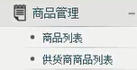
- 商品分类
点击“商品分类”，展开页面，页面右上角处点击“添加分类”，进入下图界面
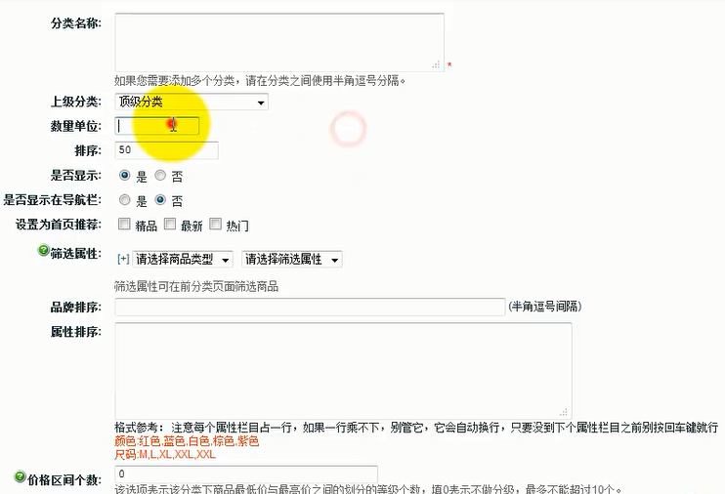
- 分类名称：这一项是必填的，就是填写您要的分类名，比如衣服。
- 上级分类：是指您是否要建立二级分类，可以选择上级分类，或者直接用顶级分类。
例：比如我的顶级分类是衣服，但我还想在衣服这个分类下建立更详细的分类，这 里就可以选择上级分类是衣服。
- 数量单位：是指商品的单位名称，比如衣服用件，手机用个等等，这里只用填件或者个就可以。
- 排序：按递增的顺序排列，默认是“50”。在前台商品分类模块能看到这个顺序。
- 是否显示：是指是否在前台显示出来。如果需要隐藏可以点击“否”。
- 是否显示在导航栏：是指分类是否在首页的导航栏显示。如果选择是，后台 系统设置--->自定义导航栏 右上角【添加导航栏】，可以在系统内容 下拉列表中直接选择该分类。

温馨提示：这样设置导航栏之后，连接也会自动调用。
- 设为首页推荐精品，最新，热门 即 精品，新品，热销：
这功能就是前台： 精品，新品，热销板块是否出现商品分类切换。
- 筛选属性
可筛选的商品属性，表现为前台商品分类页，如品牌、上市日期等
可添加多个筛选属性。筛选属性的设置见下面3.商品类型

- 分类的样式表文件：这个功能其实就是您可以为每一个商品分类指定一个样式表文件。例如文件存放在 themes 目录下则输入：themes/style.css
温馨提示：这个功能比较适用于高端用户，一般情况下我们一般的用户无需设置。
- 关键字：是一个利于搜索引擎优化的功能。也就是页面的关键字 Keywords字段。
- 分类描述：是搜索引擎优化的字段，分类描述也就是页面的描述 Description 字段。
- 在频道首页显示该二级分类，可设置为显示或不显示。注意：只有当前分类有二级分类的情况下才可设置为“显示”。
点击“确定”按钮，成功添加了一个商品分类。
- 商品类型
点击“商品类型”，显示所有商品的类型，如图
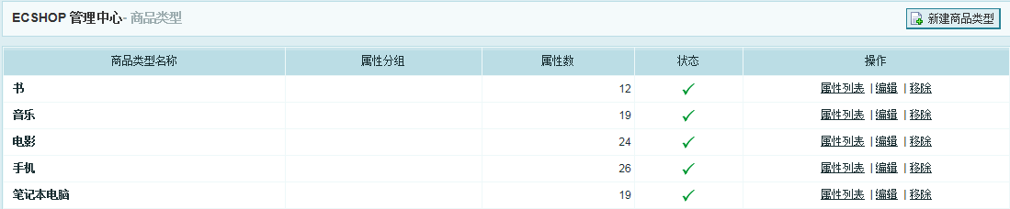
点击右上角“新建商品类型”，我们来新建一个商品类型。打开下面的页面
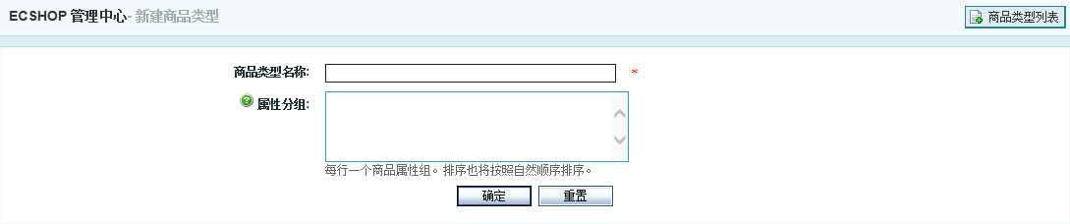
输入商品类型名称（该项为必填项），点击“确定”，就成功新建了一个商品类型。我们可以对这个商品类型的“属性列表”进行编辑。点击“属性列表”，显示如下页面
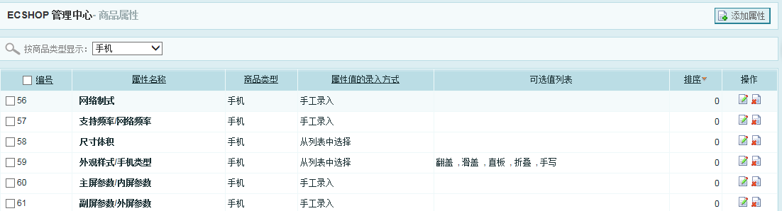
可以对每个属性进行编辑、移除操作。也可以添加一个新属性，点击右上角“添加属性”，显示如下页面
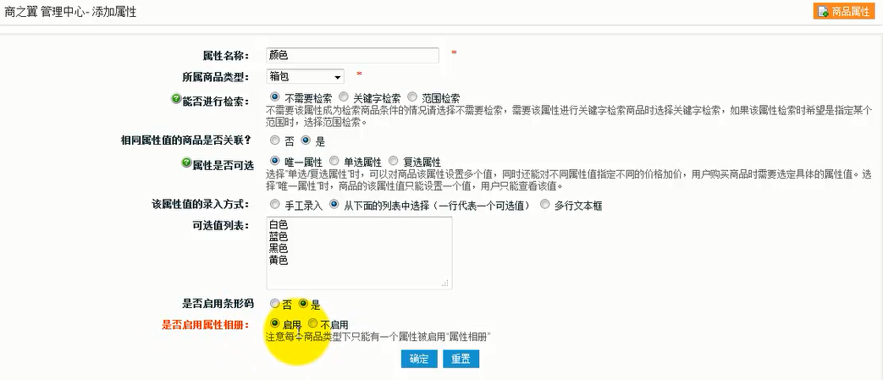
属性名称：为必填项。您可以自定义属性名称。比如颜色、图案等。
所需商品类型：为必选项。您可以在列表中看到所有商品类型，选择你需要的一项，比如箱包。
能否进行检索：三种情况供选择，不需要检索、关键字检索、范围检索。上图注释中已明确三种检索的使用条件，这里就不赘述了。
相同属性的商品是否关联：当选择“是”的时候，在前台关联的商品中就会显示出来。“否”，不做显示。
属性是否可选：①唯一属性，可选值列表就只能设置一个值，前台也只能看见这个唯一属性；②单选属性，可选值列表可以设置多个值，可以为每个值设置商品加价，前台也只能看见一个值③复选属性，可选值列表可以设置多个值，可以为每个值设置商品加价，前台可以看到多个属性值。
该属性值的录入方式：手工录入、从下面的列表中选择（一行代表一个可选值）、多行文本。
是否启用条形码:当选择“是”的时候，输入条形码后，手机APP扫商品的条形码便会显示对应的商品。当选择“否”的时候，没有此功能。
是否启用属性相册：单选按钮。当选择“启用”的时候，例如上图的“颜色”属性，我们在前台点击不同的颜色，会显示不同的属性相册。
我们为箱包添加了一个属性“颜色”，点击“确定”，就成功添加了新属性。
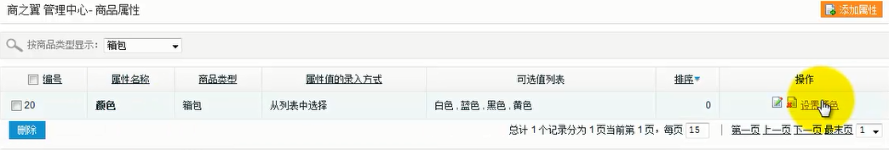
可对“颜色”属性“设置颜色”，显示如下界面
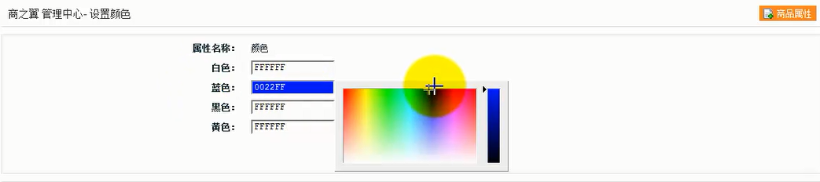
非常简单，可以直接选择您想要的颜色，也可自己输入数值。点击“确定”就设置成功了。

- 商品品牌
点击“商品品牌”，如图1，可对原有商品品牌进行编辑和移除的操作。也可添加新的品牌，点击右上角按钮“添加品牌”，进入图2
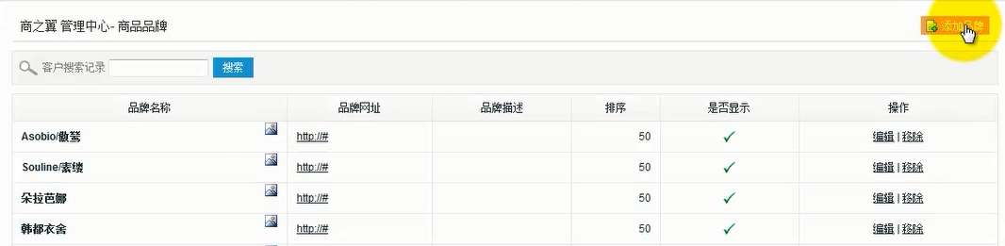
图1
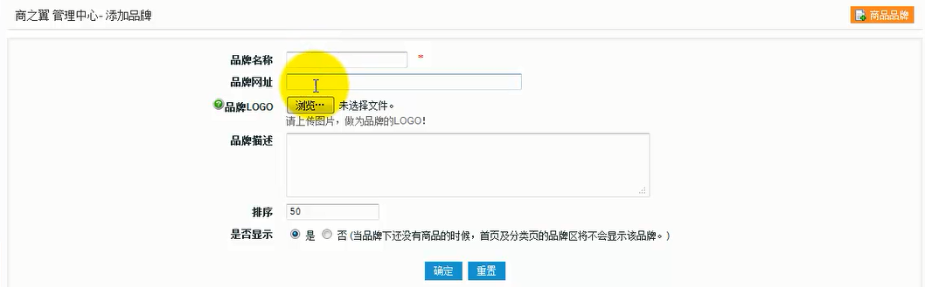
图2
可以设置品牌名称、品牌网址、品牌LOGO、品牌描述、排序。
注意：当品牌下还没有商品时，首页及分类页的品牌将不会显示该品牌。
- 添加新商品
点击“添加新商品”，进入下面“通用信息”界面
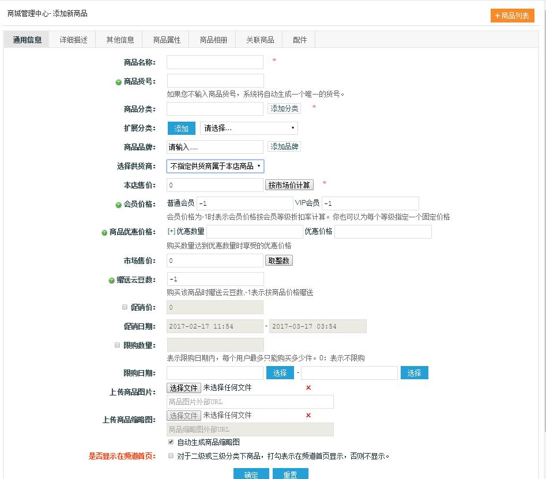
- 首先介绍通用信息界面
- 商品名称：定义您的商品名称。可设置输入字体的样式为加粗、斜体、下划线、删除线，会在前台做相应的调整显示。
- 商品货号：可手动输入，也可不输入，当您不输入的情况下，系统自动生成一个唯一的货号。
- 商品分类：可选择所有分类中的一个或者几个。如果没有您要选的分类，可参照2 商品分类中添加一个新的商品分类。
- 扩展分类：如果您希望某个商品在一个以上的分类下能被客户找到，那么就需要为该商品设置扩展分类。理论上，可以为一个商品设置任意多个扩展分类。
- 商品品牌：可选择所有品牌种的一个或者几个。如果没有您要选的品牌，可参照4商品品牌中添加一个新的商品品牌。
- 本店售价：可手动输入，也可按市场价计算。市场价计算的设置是在“商店管理”--》“基本设置”页面中的市场价格比例中设置的。
- 会员价格：设置为-1时，表示按会员等级折扣率计算。也可以为不同等级会员分别设置一个价格。会员等级参照“会员管理”
- 商品优惠价格：可设置购买商品达到一定数量时，享受的优惠价格。
- 市场售价：系统自动计算出来的。可参照商店设置--》基本设置--》市场价格比例
- 赠送云豆：设置为-1时。表示按商品价格赠送。也可手动输入积分数量
- 促销价：勾选促销价，可设置该商品的促销价格、促销的开始时间和结束时间。
- 是否显示在频道首页：勾选时，前台频道首页显示；不勾选，不显示。

- 详细描述
可增加商品的详细描述（类似于word编辑）
- 其他信息
可以对商品进行进一步的设置，如商品重量、商品库存数量、库存警告数量、设置为精品或新品或热销、是否上架、是否为免运费等等。
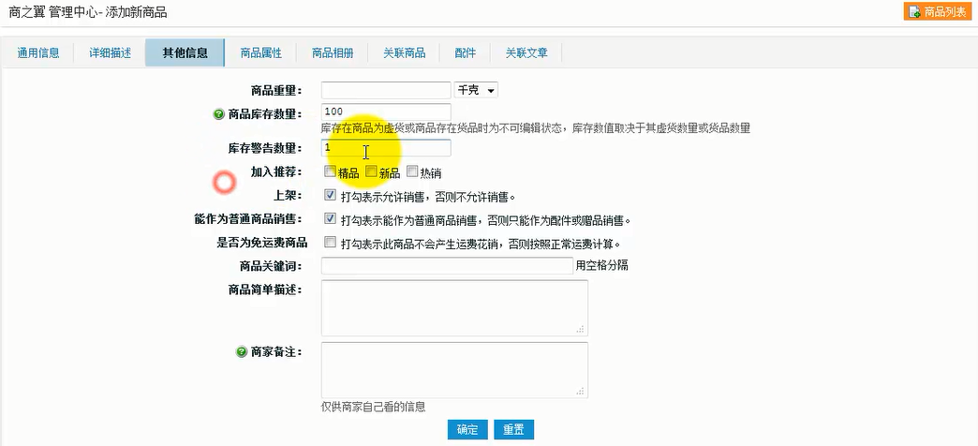
- 商品属性
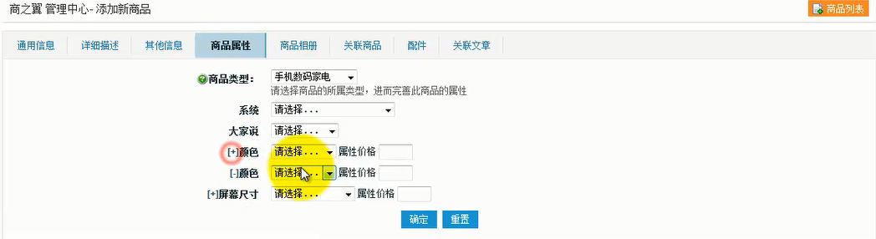
可以给商品选择一个商品类型，这样商品的属性就显示出来了，我们可以对这些属性信息进行设置。完善商品属性。
- 商品相册
当为该商品设置商品属性之后就可以为商品设置不同相册了。例如，可对不同颜色的图片设置“属性图片”，前台显示为对应颜色下的对应属性图片。
- 关联商品
可对该商品设置所关联的商品，可以为一个或多个，设置完成之后，在前台点击该商品时，相关联的商品就显示在关联商品列表中了。方便宣传其他商品，为用户提供了更便捷的链接。
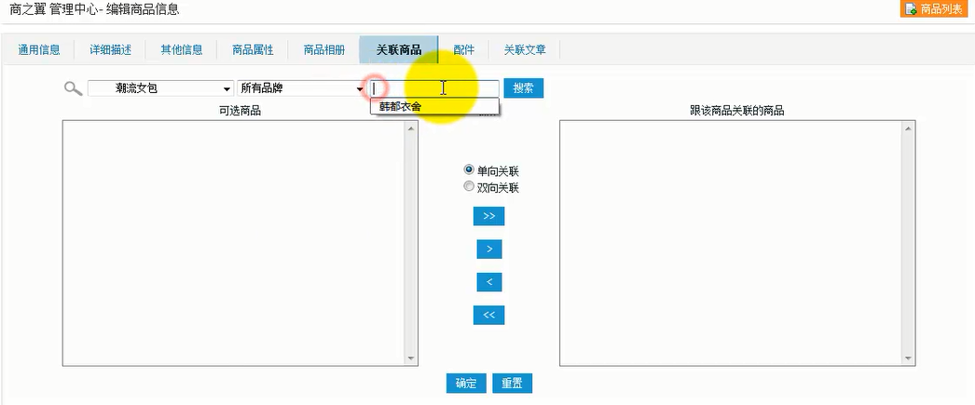

其他，还可设置配件、关联的文章。
- 我们还要为商品添加库存，如下
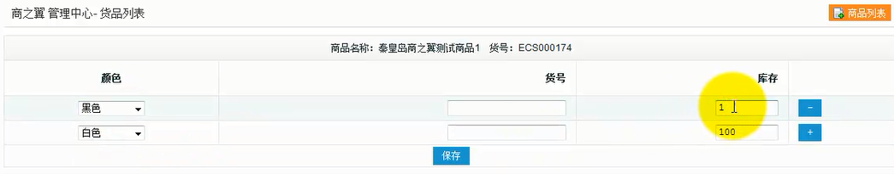
- 关于评论
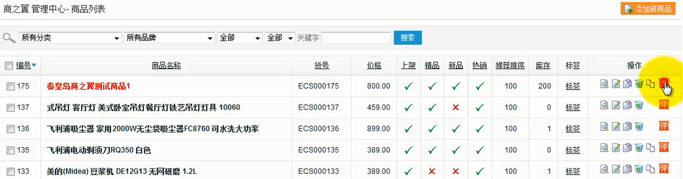
如图，右侧红色方框带有“评”字的按钮，这就是天猫、淘宝采集评论的功能，点击按钮，进入如下界面
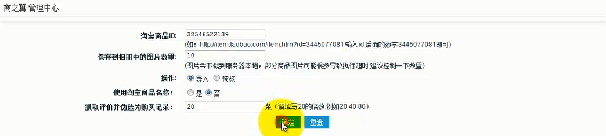
当你访问淘宝商品的时候，网址后会有一个id，我们输入这个id，就可以获取到商品的图片、名称、评价记录，我们还可以对其数量进行设置。

